**密级：公开**

文件编号：D00-000000

需求规约

***东软资讯***

**更改履历**

|  |  |  |  |  |  |  |
| --- | --- | --- | --- | --- | --- | --- |
| 序号 | 版本 | 更改时间 | 更改人 | 更改章节 | 状态 | 更改描述 |
| 1 | 1.0 | 2023-9-7 | 全体成员 | 全部 | 新建 | 无 |
|  |  |  |  |  |  |  |
|  |  |  |  |  |  |  |

状态：新建、增加、修改、删除。

目录

1. 1.引言 6

**1.1 目的** 6

**1.2 背景** 6

**1.3 参考资料** 6

**1.4术语** 6

1. 2.任务概述 6

**2.1 目标** 6

1. 3.需求规约 6

**3.1非功能性需求** 7

**3.1.1性能需求** 7

**3.1.2界面需求** 7

**3.1.3响应时间需求** 7

**3.1.4可靠性需求** 7

**3.1.5开放性需求** 7

**3.1.6可扩展性需求** 7

**3.1.7系统安全性需求** 7

**3.2功能性需求** 7

**3.2.1角色说明** 7

**3.2.2系统功能结构图** 8

**3.2.3系统活动图** 9

**3.3.4系统主用例图** 9

1. 4具体功能需求说明 9

**4.1东软资讯客户端** 9

**4.1.1选择频道** 10

**4.1.2搜索文章** 10

**4.1.3阅读文章** 11

**4.2东软资讯文章管理端** 11

**4.2.1素材管理** 12

**4.2.2发布文章** 12

**4.2.3内容管理** 12

1. 5系统运行的网络环境 13

**5.1系统运行的硬件环境** 13

**5.2系统运行的软件环境** 13

**1.引言**

**1.1 目的**

该文档是关于用户对于东软资讯软件的功能和性能的要求，重点描述了东软资讯软件的功能需求，是概要设计阶段的重要输入。

本文档的预期读者是：

· 设计人员；

· 开发人员；

· 项目管理人员；

· 测试人员；

· 用户。

**1.2 背景**

我们生活在一个信息爆炸的时代，我们在校园里，作为与校园有关联的我们，都想要猎取到一些对自己有用的信息而不是一些垃圾信息。为了让我们了解到一些关于我们校园的日常信息，设计这样一个能够随时了解校园内发生的一些好玩的新闻的这样一个系统，同时让管理员能够扫瞄及公布自己的新闻，实现网站管理人员对网站的便捷治理。

该项目的意义就体现在能够推动我校适应当前形势下的信息化技术的进展，有一个属于自己本校的资讯管理系统，不仅能够便利用户对于信息的猎取采集，对于新闻能够表达自己的看法，加强了用户的沟通交流以及观点协商化，还能够向家长反映本校的研究成果、研究课题进展，以此来提高学校的社会认可度。

**1.3 参考资料**

[1]《UML说明》，***********************软件有限公司

[2]《需求规格报告格式标准》，************公司软件工程过程化组织

**1.4术语**

暂无

**2.任务概述**

**2.1 目标**

本项目设定的目标是开发一款新闻软件，满足用户对新闻的高速和多样化需求。具体目标如下：

· 提供多样化的新闻内容，包括文字、图片等多种形式的新闻内容；

· 用户提供个性化的新闻服务，根据用户的阅读兴趣推送相关的新闻内容；

· 实可靠的新闻来源，并建立合法合规的新闻版权保护机制；

· 提供高效便捷的新闻浏览体验，并支持离线缓存。

**3.需求规约**

**3.1非功能性需求**

**3.1.1性能需求**

根据用户对本系统的要求，确定系统在响应时间、可靠性、安全性等方面有较高的性能要求。

**3.1.2界面需求**

系统的界面要求如下。

1）页面内容：主题突出，站点定义、术语和行文格式统一、规范、明确、栏目、菜单设置和布局合理，传递的信息准确、及时。内容丰富，文字准确，语句通顺，专用术语规范，行文格式统一规范。

2）导航结构：页面具有明确的导航指示，且便于理解，方便用户使用。

3）技术环境：页面大小适当，能用各种常用浏览器以不同分辨率浏览，无错误链接和空链接；采用CSS处理，控制字体大小和版面布局。

4）艺术风格：界面、版面形象清晰悦目、布局合理，字号大小适宜、字体选择合理，前后一致，美观大方，动与静搭配恰当，动静效果好；色彩和谐自然，与主题内容相协调。

**3.1.3响应时间需求**

无论是客户端还是管理端，当用户登录，进行任何操作的时候，系统应该及时地进行反应，反应的时间在5秒以内。系统应能监测出各种非正常情况，如与设备的通信中断，无法连接数据库服务器等，以避免出现长时间等待甚至无响应。

**3.1.4可靠性需求**

系统应保证7×24小时内不宕机，保证20人可以同时在客户端登录，此时系统能正常运行，正确提示相关内容。

**3.1.5开放性需求**

系统应具有较强的灵活性，以适应将来功能扩展的需求。

**3.1.6可扩展性需求**

系统设计要求能够体现扩展性要求，以适应将来功能扩展的需求。

**3.1.7系统安全性需求**

系统有严格的权限管理功能，各功能模块需有相应的权限方能进入。系统需能够防止各类误操作可能造成的数据丢失，破坏。防止用户非法获得网页以及内容。

**3.2功能性需求**

此处描述系统的非功能性需求

**3.2.1角色说明**

东软资讯这个软件是面向广东东软学院的新闻发布者、教师、学生和家长的，并且不同角色使用软件的场景不同，具体的用户特征如下：

系统将用户分为: 普通用户，管理员：

1、普通用户：普通用户其实包含各种使用群体，例如学生、教师、学生家长。每条新闻的标题被做成一个链接，普通用户点击它们就能跳转页面进行新闻阅读，新闻阅读页面,每条新闻的详细信息将被取出，包括内容、标题等，用户能根据自己的需要搜索新闻，如可以通过新闻标题或新闻内容对新闻进行搜索,这样可以快速地找到符合条件的新闻，并输出搜索结果:注册成为会员的用户能对新闻进行被评论

2、文章管理员：管理员则是对该软件中文章的管理员，管理员分为不同类型，分别负责对文章发布，或者对获取的文章内容进行相应的审核并进行发布。文章管理员可以进行文章分类管理、添加文章、修改文章和删除文章。

**3.2.2系统功能结构图**

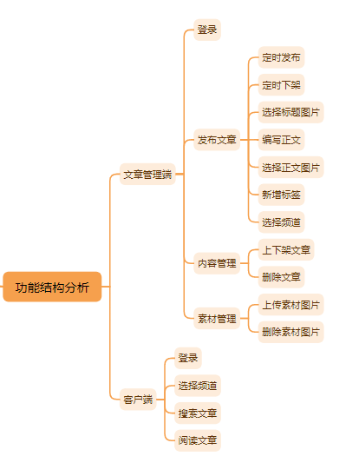

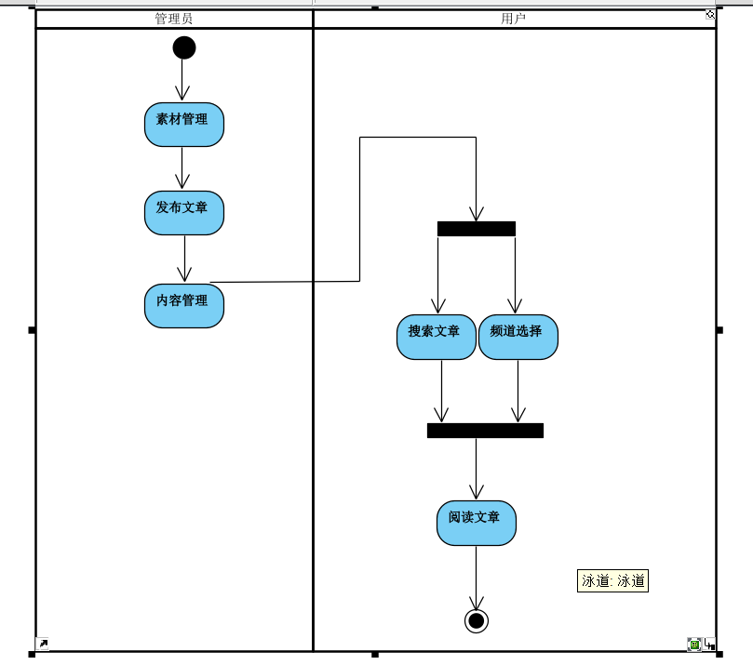**3.2.3系统活动图**

**图A-1 东软资讯活动图**

**3.3.4系统主用例图**

东软资讯主要由两个部分组成，一个是客户端。一个是文章管理端。客户端的功能主要是指用户通过登录进入软件界面进行阅读文章、查询文章和频道选择的功能。文章管理端的功能是招管理人员进行文章管理、发布文章和内容审核管理等功能。系统的主用例如图A-2所示。

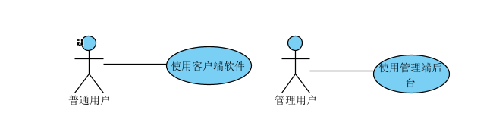**图A-2 系统的主用例图**

**4具体功能需求说明**

**4.1东软资讯客户端**

用户通过网站登录到客户端软件中进行搜索文章或者频道选择，然后点击文章进行阅读，这就是客户端的功能。在客户端中，用户可以看到文章标题、对应图片、文章内容、文章发布日期和频道类型等说明。图A-3是它的活动图。

客户端的功能主要包括选择搜索文章、频道选择和文章阅读等功能，图A-4是它的用例图。

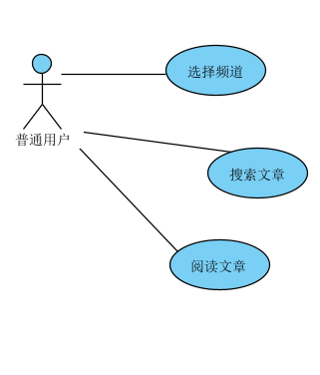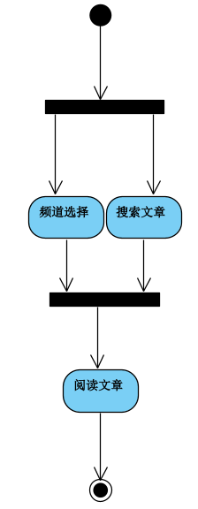

**图A-3 客户端的活动图** **图A-4 客户端的功能用例图**

客户端的用例描述如下：

**4.1.1选择频道**

|  |  |  |
| --- | --- | --- |
| 用例名称 | 选择频道 | |
| 参与者 | 用户 | |
| 相关用例 | 阅读文章 | |
| 前提条件 | 用户通过登录进入客户端app | |
| 后续条件 | 选择频道后，就会出现频道相应的文章标题和图片 | |
| 活动流 | 参与者 | 客户端 |
|  | 1.用户选择自己想要的频道 | 1.1系统跳转到相应频道的界面 |
| 异常情况 | 无 | |

选择频道：用户通过登录进入到客户端app界面，然后就可以看到界面有一行放着各种标签，点击其中一个标签就可以跳转标签对应的界面，然后就可以看到对应标签的文章标题和图片。

**4.1.2搜索文章**

|  |  |  |
| --- | --- | --- |
| 用例名称 | 搜索文章 | |
| 参与者 | 用户 | |
| 相关用例 | 阅读文章 | |
| 前提条件 | 用户通过登录进入客户端app | |
| 后续条件 | 在搜索文本框输入内容后就会出现相应的文章标题和图片 | |
| 活动流 | 参与者 | 客户端 |
|  | 1.用户搜索自己想要的文章 | 1.1系统查询并返回文章信息 |
| 异常情况 | 1.1 系统没有用户搜索相关的文章，就会出现其他的文章 | |

搜索文章：用户通过登录进入到客户端app界面，可以看到有一个可以进行搜索的文本框，点击文本框就可以进入搜索文章的界面，再点击搜索文章界面的文本框就可以进行搜索文章，在文本框输入就可以出现输入内容相应的文章标题和图片，点击文章标题就可以进入阅读界面阅读文章。

**4.1.3阅读文章**

|  |  |  |
| --- | --- | --- |
| 用例名称 | 阅读文章 | |
| 参与者 | 用户 | |
| 相关用例 | 搜索文章，选择频道 | |
| 前提条件 | 用户通过登录进入客户端app | |
| 后续条件 | 点击一个文章标题就可以进入文章界面进行阅读 | |
| 活动流 | 参与者 | 客户端 |
|  | 1.用户点击文章标题进行阅读 | 1.1系统查询并跳转到对应的文章界面 |
| 异常情况 | 无 | |

阅读文章：用户通过登录进入到客户端app界面，就会出现推荐频道的文章标题和图片，点击就可以进入文章界面进行阅读。用户还可以通过选择频道进入自己想要的频道阅读文章，或者通过搜索文章搜索自己喜欢的文章进行阅读。

**4.2东软资讯文章管理端**

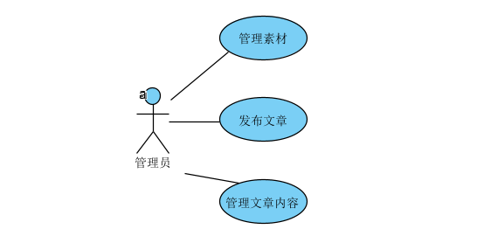管理员通过网站登录到管理端网站中进行素材管理，上传自己所需要的图片素材，然后点击进入文章发布界面，输入相应内容并选择相应图片就可以确定文章发布，再通过内容管理界面，对审核通过的文章进行上下架，这就是文章管理端的功能。管理端功能主要包括选择素材管理、文章发布和内容管理等功能，图A-5是它的用例图。

**图A-5 文章管理端用例图**

文章管理端的用例描述如下：

**4.2.1素材管理**

|  |  |  |
| --- | --- | --- |
| 用例名称 | 素材管理 | |
| 参与者 | 管理员 | |
| 相关用例 | 发布文章 | |
| 前提条件 | 管理员通过登录进入文章管理端网站 | |
| 后续条件 | 进入素材管理界面后就可以对素材进行管理 | |
| 活动流 | 参与者 | 客户端 |
|  | 1.管理员点击上传图片  2.管理员点击选择图片，然后点击确认上传  3.管理员点击确定或取消 | 1.系统弹出上传图片的方框  2.系统会上传对应图片  3.系统保存或不保存上传的图片 |
| 异常情况 | 取消后上传的图片仍被保存在列表中 | |

管理素材：管理员通过登录进入文章管理端网站后点击素材管理进入素材管理页面，点击上传图片就会弹出上传图片的小框，点击选择图片就可以在相应文件夹选择图片，点击开始上传按钮就可以进行图片上传，最后点击确定或取消来确定是否保存图片。上传的图片会缩小化呈行列式显示在页面上，点击图片右下角删除就可以进行图片删除。

**4.2.2发布文章**

|  |  |  |
| --- | --- | --- |
| 用例名称 | 发布文章 | |
| 参与者 | 管理员 | |
| 相关用例 | 内容管理、素材管理 | |
| 前提条件 | 管理员通过登录进入文章管理端网站 | |
| 后续条件 | 进入发布文章界面后，可以进行文章各种内容的编写 | |
| 活动流 | 参与者 | 客户端 |
|  | 1.管理员填写文章需要的各种内容，点击提交审核 | 1系统保存管理员编写的内容，并进行文章审核 |
| 异常情况 | 无 | |

发布文章：管理员通过登录进入文章管理端网站后点击发布文章出现发布文章界面，点击标题编写文本框就可以编写标题内容，点击正文标签就可以编写文章正文，点击图片标签就可以选择文章中需要出现的图片，点击标签文本框就可以输入文章对应标签，点击频道下拉列表就可以选择相应频道，点击定时发布方框就可以选择对应日期指定文章发布时间，点击定时下架方框就可选择日期指定文章下架日期，最下面可以选择文章标题的图片，最后点击提交审核就可以让文章进行审核。

**4.2.3内容管理**

|  |  |  |
| --- | --- | --- |
| 用例名称 | 内容管理 | |
| 参与者 | 管理员 | |
| 相关用例 | 发布文章 | |
| 前提条件 | 管理员通过登录进入文章管理端网站 | |
| 后续条件 | 进入内容管理界面后，会出现已提交的标题和图片列表 | |
| 活动流 | 参与者 | 客户端 |
|  | 1.管理员对上架的文章点击下架按钮  2.管理员对已通过审核的文章点击上架按钮  3.管理员点击全部/审核成功/审核失败按钮  4.管理员输入关键字查找文章标题  5.管理员通过频道下拉列表选中一个频道  6.管理员选择一个开始日期和结束日期 | 1系统将该文章下架  2.系统将该文章上架  3.系统显示按钮对应的文章标题和图片列表  4. 系统显示关键字对应的文章标题和图片列表  5.系统显示频道对应的文章标题和图片列表  6.系统显示在这两个日期之间的文章标题和图片列表 |
| 异常情况 | 无 | |

管理文章内容：管理员通过登录进入文章管理端网站后点击内容管理进入内容管理界面，可以看到全部的文章标题和图片列表，点击审核通过的图片就会出现上架按钮，点击则可以对其进行上架，该文章就会出现在客户端app软件上；管理员也可以对已上架的文章点击下架按钮进行下架。

**5系统运行的网络环境**

该软件的网络运行图如图A-6所示，无论是客户端的用户还是管理端的管理用户都可以通过网络登录到该软件中。应聘者通过网络提交简历等相关信息，人力资源部通过网络发布职位信息，获得应聘者提交的简历信息，进行面试管理。管理端的系统管理员需要设置管理端的用户以及相应的权限。

**5.1系统运行的硬件环境**

本系统的硬件环境如下：

客户机：普通PC

· CPU：P41.8GHz以上

· 内存：256MB以上

· 能够运行IE5.0以上或者Netscape4.0以上版本的机器

· 分辨率：推荐使用1024×768像素

Web服务器

· CPU：P41.0GHz

· 内存：1G以上

· 硬盘：80GB以上

· 网卡：KMb/s速度

数据库服务器

· CPU：P42.0GHz

· 内存：1GB以上

硬盘：80GB以上

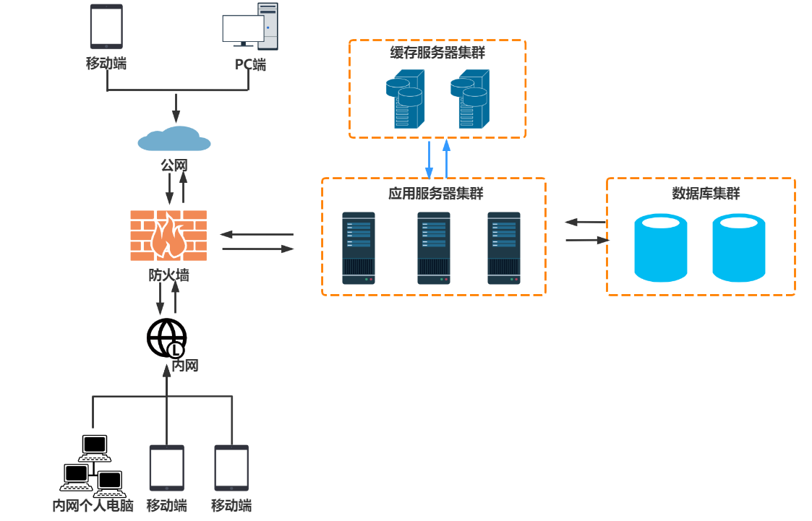

**图A-6** **网络拓扑结构图**

**5.2系统运行的软件环境**

本系统的软件环境如下：

· 操作系统：UNIX/Linux/Windows2000或以上版本

· 数据库：MySQL

· 开发工具包：JDK Version 1.6

Web服务器：Nginx

· 浏览器：各种浏览器